## לתלמיד

## השפעת זווית הפאנל הסולארי על עוצמת הזרם והמתח המופק

בפעילות זו משנים את זווית הפאנל הסולארי יחסית לקרינת אור ממנורת שולחן: 900, 600, 450, 300, 00, במשך 5 דקות, כאשר המנורה הדולקת מוצבת במרחק של 30 ס"מ מהפאנל. בודקים מה הקשר בין זווית הפאנל הסולארי יחסית למקור הקרינה לבין עוצמת הזרם (או המתח) הנמדדת באמצעות חיישן זרם. תוצאות המדידות יאפשרו להמליץ על זוויות אופטימליות, בהן כדאי להציב את התא הסולארי הנייח, כדי להפיק יעילות מרבית בהמרת אנרגיית קרינה מהשמש לאנרגיה חשמלית.

**השערה:**

מהן תוצאות המדידה הצפויות בניסוי הבודק את הקשר בין זווית הפאנל הסולארי יחסית למקור הקרינה לבין עוצמת הזרם (או המתח) (המדידה באמצעות חיישן זרם ביחידות

הציגו את הניבוי בגרף. נמקו.

**הוראות ביצוע עם טאבלט Globisens**

**ציוד וחומרים**

* טאבלט Globisens + מעבדת מיני

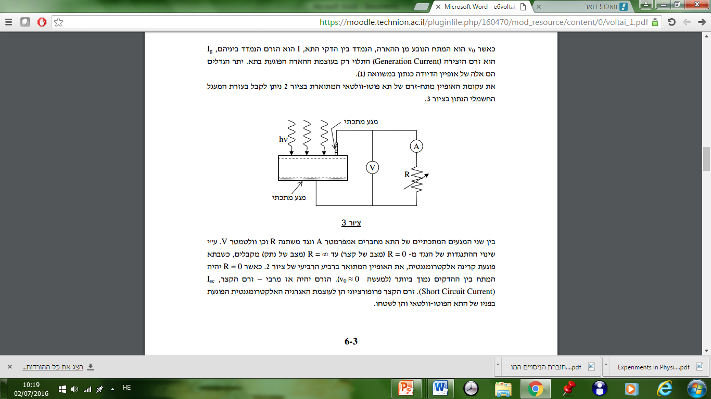

תא פוטו- וולטאי

**איור א'**

* חיישן זרם/ מתח
* תא סולארי V1, mA 100 – חיישן זרם
* תא סולארי V5, mA 10 – חיישן מתח
* מעמד להצבת התא הסולארי בזווית הנבדקת.
* 4 תנינים.
* מד זווית.
* מנורת שולחן (100 ואט).

**ביצוע ניסוי:**

1. לחבר את הפאנל (תא סולארי), חיישן זרם[1] לפי איור א'.
2. להציב את המנורה במרחק של מרחק של 30 ס"מ מהפאנל הסולארי (המחובר למעמד).
3. לחבר את החיישן למעבדת המיני.
4. להפעיל את טאבלט.
5. להפעיל את תוכנת עיבוד הנתונים GlobiLab.
6. ליצור קשר בין מעבדת המיני לטאבלט באמצעות Bluetooth.
7. להגדיר 1000 דגימות בקצב 1/שנייה.
8. להעמיד את התא הסולארי בזווית 00 ביחס לקרקע.
9. להדליק את המנורה.
10. במסך של הטאבלט ללחוץ על הכפתור "איש רץ" .
11. לבצע מדידות במשך 30 שניות.
12. להעמיד את התא הסולארי בזווית 300 ביחס לקרקע.
13. להמשיך את המדידות במשך 30 שניות.
14. לחזור על השלבים יב'-יג' עם זוויות (900, 600, 450) בהם יוצב הפאנל ביחס לקרקע.
15. כשמסתיימות המדידות, במסך של הטאבלט ללחוץ על הכפתור "עצור" .
16. לשמור את קובץ התוצאות בשם משמעותי הכולל את נושא הניסוי ותאריך ביצועו.

**הוראות ביצוע עם טאבלט Einstein**

**ציוד וחומרים**

* טאבלט Einstein
* חיישן זרם/ מתח



תא פוטו- וולטאי

**איור א'**

* תא סולארי V1, mA 100 – חיישן זרם
* תא סולארי V5, mA 10 – חיישן מתח
* מעמד להצבת התא הסולארי בזווית הנבדקת.
* 4 תנינים.
* מד זווית.
* מנורת שולחן (100 ואט).

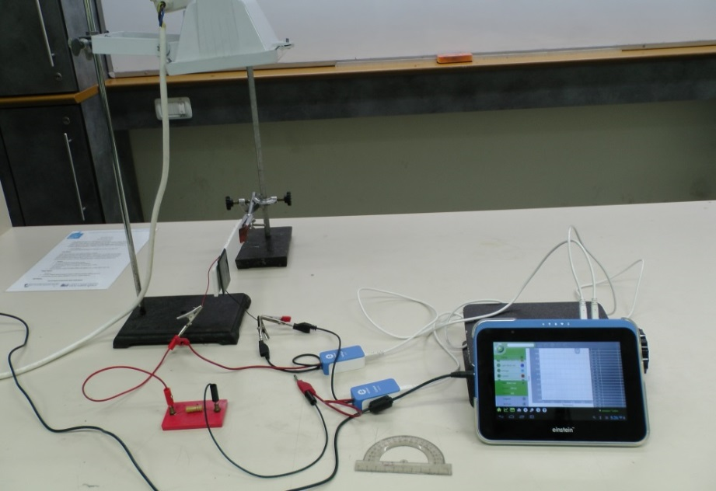

**איור ב'**

**ביצוע ניסוי:**

1. לחבר הפאנל (תא סולארי), התנגדות, חיישן זרם וחיישן מתח לפי איור א'.
2. להציב את המנורה במרחק של מרחק של 30 ס"מ מהפאנל הסולארי (המחובר למעמד).
3. לחבר את שני החיישנים לטאבלט.
4. להפעיל את טאבלט.
5. להפעיל את תוכנת עיבוד הנתונים MiLab.
6. לבדוק ב"הגדרות" שחיישני הזרם והמתח מסומנים ב-"V".
7. ללחוץ על הכפתור "הגדרות" טאבלט EINSTEIN ולהגדיר: משך זמן דגימה - 5 דקות ; קצב - 1/שנייה.
8. ללחוץ על הכפתור טאבלט EINSTEIN
9. להעמיד את התא הסולארי בזווית 00 ביחס לקרקע.
10. להדליק את המנורה.
11. במסך של טאבלט ללחוץ על הכפתור טאבלט EINSTEIN .
12. לבצע מדידות במשך 30 שניות.
13. להעמיד את התא הסולארי בזווית 300 ביחס לקרקע.
14. להמשיך את המדידות במשך 30 שניות.
15. לחזור על השלבים יג'-יד' עם זוויות (900, 600, 450) בהם יוצב הפאנל ביחס לקרקע.
16. כשמסתיימות המדידות, , במסך של הטאבלט ללחוץ על הכפתור "עצור" טאבלט EINSTEIN.
17. ללחוץ על כפתור טאבלט EINSTEIN על מנת לשמור את קובץ התוצאות.  
    יש לשמור את קובץ התוצאות בשם הכולל את נושא הניסוי ותאריך ביצועו.

**דף עבודה**

1. מה הייתה שאלת החקר ? ___________________________________
2. מהו הגורם המשפיע בניסוי? __________________________________
3. מהו הגורם המושפע? _______________________________________
4. האם הגורם המשפיע נמדד באופן ישיר או עקיף, הסבירו?________________
5. באילו זוויות בהם יוצב תא ביחס לקרקע התקבל הזרם הגבוה ביותר ומה גודלו של הזרם? __________________________________________________
6. האם קיים קשר בין הזרם המתקבל למתח? נמקו. ______________________ ________________________________________________________
7. על פי המידע המופיע באיור ג' השלימו

ככל ששטח הקרינה גדול עוצמת הקרינה ______________________ (קטנה/גדולה)

ככל ששטח הקרינה קטן עוצמת הקרינה ______________________ (קטנה/גדולה)

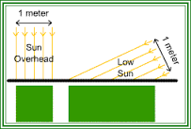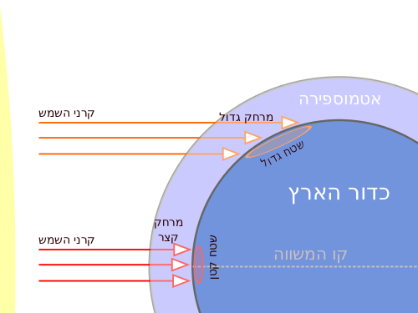

**איור ג'**

**שאלות לדיון והסקת מסקנות**

1. האם הזווית שבה מונחים התאים הסולאריים במערכת חשובה ליעילות פעולתה?
2. עיינו באיור הבא המתאר את מהלך השמש בשמים במהלך השנה. הקווים המופיעים מציינים את מהלך השמש בימי הקיצון (21.12, 21.6). בהסתמך על האיור, נסו להתייחס לשאלה הבאה: באיזו זווית ובאיזה כיוון תבחרו להציב את התא הסולארי בישראל ?נמקו

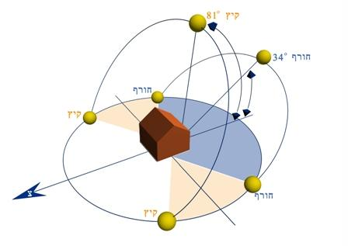

1. חפשו ברשת ואמתו את תשובתכם.
2. האם הייתם ממליצים להתקין את המערכת שבחרתם בישראל? נמקו. ________________________________________________
3. האם הזווית שבחרתם תתאים לכל הארצות על פני כדור הארץ? נמקו. ________________________________________________
4. נסחו מסקנה הנובעת מתוצאות הניסוי, בהתייחסות להשערה ששיערתם ובהסתמך על תוצאות הניסוי.

**מה הלאה? המשך החקירה...**

1. אם נגדיל את שטח התא הסולארי, האם עוצמת הזרם תשתנה ובאיזו צורה?
2. האם באזורים גיאוגרפיים שונים בארץ בו יתבצעו אותם ניסויים בו זמנית נקבל תוצאות שונות?
3. אם נבצע את הניסוי בימים אופייניים לעונות השנה ונשווה ביניהם נקבל תוצאות שונות משמעותית?

**מבדק**

1. תארו בתרשים מלבנים את המרת האנרגיה בתא סולארי
2. השלימו את המושגים המתאימים:

תא סולארי גורם להמרה של אנרגית ____________ לאנרגיה ______________ מבלי לגרום לזיהום.

1. ציינו יתרונות וחסרונות של השימוש בתא סולארי להפקת אנרגיה חשמלית
2. מהם הגורמים שיכולים להשפיע על עוצמת הקרינה שמגיעה לפני כדו"הא?
3. מהם הגורמים שיכולים להשפיע על עוצמת הזרם החשמלי שנוצר בתא סולארי שחשוף לקרינת השמש?
4. תלמידים הציעו לנצל את התופעה המתקיימת בחמנייה והיא סיבוב חלק מאיברי הצמח בהתאם לזווית קרינת השמש. האם יישום עיקרון זה בדגם ישפר את יעילות המוצר?   
   (כן / לא). נמקו.
5. התבוננו בצילום (איור ד') וענו, האם הזווית בו מוצבים התאים הסולאריים בצילום מתאימה לאזורינו, נמקו.
6. באיזה אזור על פני כדוה"א מותקנים התאים הסולאריים שמופיעים בצילום (איור ד'), נמקו.

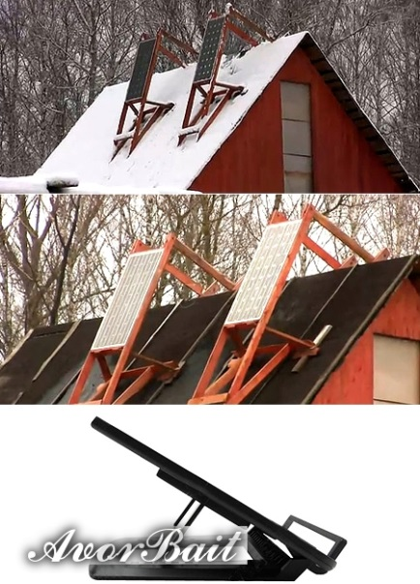

**איור ד'**

1. ניתן לבצע את אותו ניסוי עם חיישן מתח.